HANDBUCH ZUR

BOMBENENTSCHÄRFUNG

Version 1-de
Verifizierungscode: 558

Begleithandbuch zum Spiel

Willkommen in der gefährlichen und herausfordernden Welt der Bombenentschärfung.
Studiere dieses Handbuch sorgfältig. Du bist der Experte! Auf diesen Seiten findest du alles, was du brauchst, um selbst die schwierigsten Bomben zu entschärfen.
Und vergiss nicht — wenn du auch nur eine Kleinigkeit übersiehst, kann alles sofort vorbei sein.

Bomben Entschärfen
Eine Bombe explodiert, wenn der Timer 0:00 erreicht hat oder wenn zu viele Fehler registriert wurden. Nur das Entschärfen aller Module vor Ablauf des Countdowns wird auch die Bombe entschärfen.

Module
An jeder Bombe befinden sich bis zu sechs Module, welche entschärft werden müssen. Alle Module sind unabhängig voneinander und können in beliebiger Reihenfolge entschärft werden.
- Anleitungen zum Entschärfen von Modulen befinden sich in Abschnitt 1.
- "Quengel-Module" sind ein Spezialfall und werden in Abschnitt 2 beschrieben.

Fehler
Wenn der Entschärfer einen Fehler macht, registriert die Bombe diesen. Angezeigt werden diese mit den 3 LEDs über dem Timer. Grün ist ok, rot bedeutet Strike. Die Bombe wird nach drei Fehlern explodieren.

Informationen sammeln
Einige Module brauchen spezielle Information über die Bombe selbst, wie z.B.
die Seriennummer. Solche Dinge befinden sich üblicherweise oben, unten oder an den Seiten des Bombengehäuses. (Im Augenblick kann man alle Informationen gesammelt auf dem LC-Display ablesen.)

Abschnitt 1: Module
Module erkennst du an der LED in der oberen rechten Ecke. Wenn diese LED grün leuchtet, ist das Modul entschärft. Rot bedeutet Handlungsbedarf, und blau Initialisierung. Alle Module müssen entschärft werden, um die Bombe unschädlich zu machen.

Drähte
Drähte sind das Lebenselixier der Elektronik! Warte, nein... Elektrizität ist das Lebenselixier. Drähte sind mehr wie Arterien. Oder Venen? Ach egal…

- Ein Drähte-Modul kann aus drei bis sechs Drähten bestehen.
- Nur der eine richtige Draht muss entfernt werden, um das Modul zu entschärfen.
- Die Drahtpositionen werden von oben nach unten gezählt.

3 Drähte:
- Wenn es keine roten Drähte gibt, entferne den zweiten Draht.
- Sonst, wenn der letzte Draht weiß ist, entferne den letzten Draht.
- Sonst, wenn mehr als ein Draht blau ist, entferne den letzten blauen Draht.
- Sonst entferne den letzten Draht.
4 Drähte:
- Wenn es mehr als einen roten Draht gibt und die letzte Ziffer der Seriennummer ungerade ist, entferne den letzten roten Draht.
- Sonst, wenn der letzte Draht gelb ist und es keine roten Drähte gibt, entferne den ersten Draht.
- Sonst, wenn genau ein Draht blau ist, entferne den ersten Draht.
- Sonst, wenn mehr als ein Draht gelb ist, entferne den letzten Draht.
- Sonst entferne den zweiten Draht.
5 Drähte:
- Wenn der letzte Draht schwarz ist und die letzte Ziffer der Seriennummer ungerade ist, entferne den vierten Draht.
- Sonst, wenn es genau einen roten Draht und mehr als einen gelben Draht gibt, entferne den ersten Draht.
- Sonst, wenn es keine schwarzen Drähte gibt, entferne den zweiten Draht.
- Sonst entferne den ersten Draht.

6 Drähte:
- Wenn es keine gelben Drähte gibt und die letzte Ziffer der Seriennummer ungerade ist, entferne den dritten Draht.
- Sonst, wenn es genau einen gelben Draht und mehr als einen weißen Draht gibt, entferne den vierten Draht.
- Sonst, wenn es keine roten Drähte gibt, entferne den letzten Draht.
- Sonst entferne den vierten Draht.

Großer Knopf
Man könnte denken, dass bei einem Knopf, auf dem "Drücken" steht, schnell klar ist, was zu tun ist. Das ist genau die Art zu denken, bei der Leute explodieren.

Siehe Anhang A für eine Übersicht an Indikatoren.
Siehe Anhang B für eine Übersicht an Batterietypen.

Folge diesen Regeln von oben nach unten. Führe die erste zutreffende Regel aus.

- Wenn der Knopf blau ist und mit "Abbrechen" beschriftet ist, halte den Knopf gedrückt und lies bei "Einen gedrückten Knopf loslassen" weiter.
- Wenn an der Bombe mehr als eine Batterie ist und der Knopf die Beschriftung "Sprengen" hat, drücke den Knopf und lasse ihn gleich wieder los.
- Wenn der Knopf weiß ist und die Bombe einen leuchtenden mit "CAR"beschrifteten Indikator hat, halte den Knopf gedrückt und lies bei "Einen gedrückten Knopf loslassen" weiter.
- Wenn an der Bombe mehr als zwei Batterien sind und sie einen leuchtenden mit "FRK" beschrifteten Indikator hat, drücke den Knopf und lasse ihn gleich wieder los.
- Wenn der Knopf gelb ist, halte den Knopf gedrückt und lies bei "Einen gedrückten Knopf loslassen" weiter.
- Wenn der Knopf rot und mit "Gedrückt Halten" beschriftet ist, drücke den Knopf und lasse ihn gleich wieder los.
- Wenn keine der obigen Regeln zutrifft, halte den Knopf gedrückt und lies bei "Einen gedrückten Knopf loslassen" weiter.

Einen gedrückten Knopf loslassen
Während du den Knopf gedrückt hältst, wird ein farbiger Streifen rechts vom Knopf aufleuchten. Abhängig von der Farbe dieses Streifens, musst du den Knopf zu einem bestimmten Zeitpunkt loslassen:
Blauer Streifen: Loslassen, wenn der Timer an beliebiger Position eine 4 anzeigt.
Weißer Streifen: Loslassen, wenn der Timer an beliebiger Position eine 1 anzeigt.
Gelber Streifen: Loslassen, wenn der Timer an beliebiger Position eine 5 anzeigt.
Jede andere Farbe: Loslassen, wenn der Timer an beliebiger Position eine 1 anzeigt.

Tastenfeld
Ich bin mir nicht sicher, was das für Symbole sind, aber ich denke,
sie haben etwas mit Okkultismus zu tun.
Nur eine der untenstehenden Spalten enthält alle vier Symbole auf dem Tastenfeld. Drücke die vier Tasten in der Reihenfolge, in der sie von oben nach unten gelesen in dieser Spalte stehen.
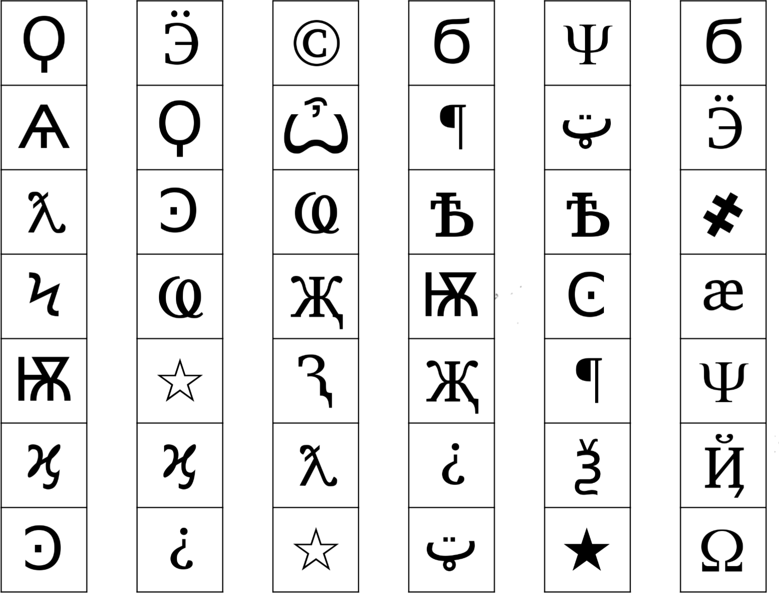

Simon sagt
Du erinnerst dich vielleicht an ein Spiel aus deiner Kindheit, bei dem du leuchtende Knöpfe in der richtigen Reihenfolge drücken musstest. Nun, das hier sieht eher nach einer billigen Fälschung aus.
Eine der vier farbigen Tasten blinkt.
- Wähle unten die richtige Tabelle aus und bestimme damit die zugehörige Farbe. Drücke dann die entsprechende Farbtaste.
- Die ursprüngliche Taste wird nun nochmal blinken, gefolgt von einer weiteren. Nutze die Farbzuordnungs-Tabelle, um nun zwei zugeordnete Farben zu bestimmen und drücke die entsprechenden Farbtasten nacheinander.
- Die Sequenz wird nach jeder erfolgreichen Eingabe um eine Stelle erweitert, bis das Modul entschärft wurde.
Wenn die Seriennummer einen Vokal enthält:
Drücke Taste | Rot blinkend | Blau blinkend | Grün blinkend | Gelb blinkend
Keine Fehler | Blau | Rot | Gelb | Grün
1 Fehler | Gelb | Grün | Blau | Rot
2 Fehler | Grün | Rot | Gelb | Blau

Wenn die Seriennummer keinen Vokal enthält:
blinkende Taste  Drücke Taste | Rot blinkend | Blau blinkend | Grün blinkend | Gelb blinkend
Keine Fehler | Blau | Gelb | Grün | Rot
1 Fehler | Rot | Blau | Gelb | Grün
2 Fehler | Gelb | Grün | Blau | Rot

"Was" steht auf dem Knopf
Diese Vorrichtung ist wie eine Nummer aus einem Comedy-Auftritt, was witzig sein könnte, wenn sie nicht an eine Bombe angeschlossen wäre. Ich halte es kurz, denn Worte verkomplizieren es nur.
- Lies die Anzeige ab und bestimme in Schritt 1, welcheTastenbeschriftung abgelesen werden soll.
- Verwende diese Tastenbeschriftung, um in Schritt 2 (aufder nächsten Seite) zu bestimmen, welche Taste zu drücken ist.
- Wiederholen, bis das Modul entschärft wurde.
Schritt 1:
Basierend auf der oberen Anzeige, lies die Beschriftung einer bestimmten Taste und fahre dann mit Schritt 2 fort:
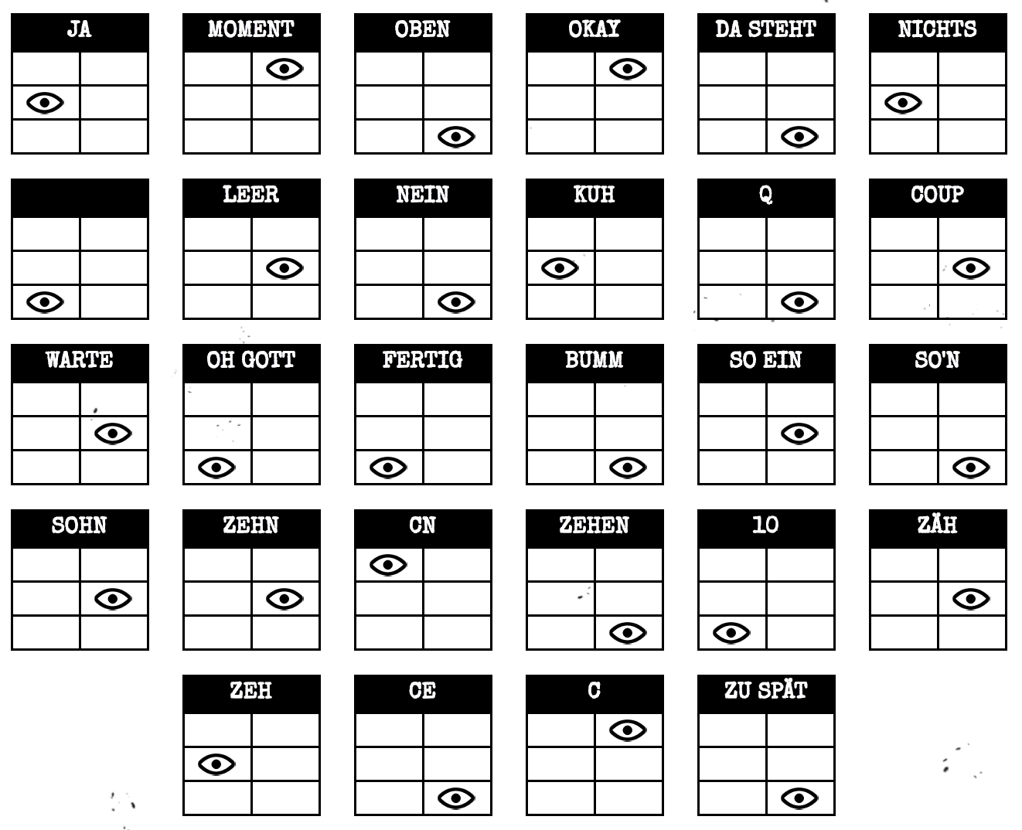
Schritt 2:
Verwende die Tastenbeschriftung aus Schritt 1 und drücke die erste Taste aus der entsprechenden Liste, die es auch auf dem Modul gibt.
"DRÜCK": | JA, Q, NEIN, O. K., OKAY, COUP, OK, LEER, DRÜCK, [ ], NOCHMAL, WAS, NICHTS, KUH
"NOCHMAL": | OKAY, Q, JA, O. K., [ ], OK, NICHTS, WAS, KUH, DRÜCK, LEER, NEIN, COUP, NOCHMAL
"[ ]": | LEER, WAS, KUH, NOCHMAL, NEIN, DRÜCK, OK, JA, NICHTS, OKAY, COUP, Q, [ ], O. K.
"LEER": | KUH, OK, Q, O. K., LEER, COUP, DRÜCK, NICHTS, [ ], NEIN, OKAY, WAS, JA, NOCHMAL
"NICHTS": | WAS, OK, Q, O. K., JA, LEER, [ ], COUP, OKAY, NEIN, KUH, NOCHMAL, NICHTS, DRÜCK
"JA": | Q, OK, WAS, O. K., NOCHMAL, NEIN, COUP, DRÜCK, NICHTS, JA, OKAY, LEER, [ ], KUH
"NEIN": | WAS, NEIN, OKAY, NICHTS, DRÜCK, LEER, O. K., [ ], Q, NOCHMAL, KUH, JA, COUP, OK
"WAS": | DRÜCK, NICHTS, OKAY, NEIN, Q, JA, OK, [ ], COUP, LEER, WAS, O. K., KUH, NOCHMAL
"OKAY": | OK, OKAY, NOCHMAL, [ ], O. K., JA, LEER, NEIN, WAS, KUH, COUP, DRÜCK, Q, NICHTS
"OK": | JA, NICHTS, DRÜCK, COUP, [ ], KUH, NEIN, OK, O. K., OKAY, WAS, LEER, Q, NOCHMAL
"O. K.": | LEER, DRÜCK, Q, NEIN, NICHTS, COUP, [ ], KUH, OKAY, O. K., OK, NOCHMAL, WAS, JA
"Q": | O. K., [ ], NOCHMAL, JA, WAS, NICHTS, KUH, Q, OKAY, DRÜCK, LEER, COUP, NEIN, OK
"KUH": | WAS, [ ], LEER, Q, JA, OKAY, NOCHMAL, COUP, NEIN, KUH, NICHTS, DRÜCK, OK, O. K.
"COUP": | OK, O. K., JA, DRÜCK, COUP, Q, NICHTS, WAS, LEER, OKAY, NOCHMAL, NEIN, [ ], KUH
"SOHN": | MOMENT, SO EIN, SO'N, OH GOTT, WAS?, ZEH, ZEHN, WARTE, C, SOHN, 10, DA STEHT, ZEHEN, CN
"SO EIN": | SO'N, WAS?, DA STEHT, ZEH, C, ZEHEN, 10, WARTE, SOHN, CN, OH GOTT, MOMENT, ZEHN, SO EIN
"SO'N": | 10, SO EIN, ZEH, SO'N, WAS?, ZEHN, MOMENT, CN, OH GOTT, SOHN, C, WARTE, DA STEHT, ZEHEN
"OH GOTT": | SOHN, OH GOTT, ZEHN, WAS?, 10, SO EIN, CN, SO'N, C, ZEH, MOMENT, ZEHEN, DA STEHT, WARTE
"ZEHN": | ZEHEN, CN, ZEHN, ZEH, C, MOMENT, SO'N, WARTE, OH GOTT, DA STEHT, WAS?, 10, SO EIN, SOHN
"CN": | ZEH, MOMENT, WAS?, C, OH GOTT, ZEHN, 10, ZEHEN, CN, SOHN, DA STEHT, WARTE, SO EIN, SO'N
"ZEH": | ZEH, SO'N, SO EIN, SOHN, ZEHEN, WARTE, 10, WAS?, MOMENT, DA STEHT, OH GOTT, ZEHN, CN, C
"10": | ZEHN, CN, SO EIN, OH GOTT, WAS?, 10, ZEHEN, SOHN, ZEH, DA STEHT, SO'N, MOMENT, WARTE, C
"C": | SOHN, WARTE, OH GOTT, SO'N, CN, ZEHEN, 10, DA STEHT, SO EIN, ZEH, ZEHN, WAS?, C, MOMENT
"ZEHEN": | MOMENT, ZEH, WAS?, C, SO'N, ZEHN, OH GOTT, WARTE, DA STEHT, SOHN, CN, SO EIN, 10, ZEHEN
"WAS?": | C, ZEH, 10, SO'N, WARTE, MOMENT, WAS?, DA STEHT, ZEHEN, SO EIN, ZEHN, OH GOTT, CN, SOHN
"WARTE": | SO EIN, CN, ZEHEN, 10, SOHN, ZEHN, MOMENT, C, OH GOTT, WAS?, WARTE, ZEH, SO'N, DA STEHT
"MOMENT": | SO EIN, ZEHEN, DA STEHT, OH GOTT, SOHN, WARTE, ZEH, ZEHN, MOMENT, CN, C, WAS?, SO'N, 10
"DA STEHT": | OH GOTT, WAS?, CN, ZEHN, WARTE, ZEHEN, 10, C, ZEH, SOHN, DA STEHT, MOMENT, SO EIN, SO'N

Memory
Erinnerungen sind vergänglich - so wie auch alles andere, wenn eine Bombe explodiert. Pass also auf!

Drücke die korrekte Taste, um zur nächsten Stufe zu gelangen.
Das Drücken einer falschen Taste setzt das Modul zurück zur Stufe 1.
Tastenpositionen gelten von links nach rechts.

Stufe 1:
Wenn der Bildschirm 1 anzeigt, drücke die Taste in der zweiten Position.
Wenn der Bildschirm 2 anzeigt, drücke die Taste in der zweiten Position.
Wenn der Bildschirm 3 anzeigt, drücke die Taste in der dritten Position.
Wenn der Bildschirm 4 anzeigt, drücke die Taste in der vierten Position.

Stufe 2:
Wenn der Bildschirm 1 anzeigt, drücke die Taste, die mit "4" beschriftet ist.
Wenn der Bildschirm 2 anzeigt, drücke die Taste in derselben Position wie in Stufe 1.
Wenn der Bildschirm 3 anzeigt, drücke die Taste in der ersten Position.
Wenn der Bildschirm 4 anzeigt, drücke die Taste in derselben Position wie in Stufe 1.

Stufe 3:
Wenn der Bildschirm 1 anzeigt, drücke die Taste mit derselben Beschriftung wie in Stufe 2.
Wenn der Bildschirm 2 anzeigt, drücke die Taste mit derselben Beschriftung wie in Stufe 1.
Wenn der Bildschirm 3 anzeigt, drücke die Taste in der dritten Position.
Wenn der Bildschirm 4 anzeigt, drücke die Taste, die mit "4" beschriftet ist.

Stufe 4:
Wenn der Bildschirm 1 anzeigt, drücke die Taste in derselben Position wie in Stufe 1.
Wenn der Bildschirm 2 anzeigt, drücke die Taste in der ersten Position.
Wenn der Bildschirm 3 anzeigt, drücke die Taste in derselben Position wie in Stufe 2.
Wenn der Bildschirm 4 anzeigt, drücke die Taste in derselben Position wie in Stufe 2.

Stufe 5:
Wenn der Bildschirm 1 anzeigt, drücke die Taste mit derselben Beschriftung wie in Stufe 1.
Wenn der Bildschirm 2 anzeigt, drücke die Taste mit derselben Beschriftung wie in Stufe 2.
Wenn der Bildschirm 3 anzeigt, drücke die Taste mit derselben Beschriftung wie in Stufe 4.
Wenn der Bildschirm 4 anzeigt, drücke die Taste mit derselben Beschriftung wie in Stufe 3.

Morsealphabet
Eine antiquierte Form nautischer Kommunikation? Was kommt als nächstes? Wenigstens sind es echte Morsezeichen... Wenn du also aufpasst, kannst du zumindest noch etwas lernen.
- Interpretiere das Signal der blinkenden Lampe mithilfe der Morsezeichen-Tabelle, um eines der Wörter aus der Tabelle rechts zu erhalten.
- Das Signal wiederholt sich in einer Schleife, mit einer langen Pause zwischen den Wiederholungen.
- Sobald das Wort identifiziert ist, stelle die zu dem Wort gehörende Frequenz ein und drücke den "Senden" Knopf.
Wenn Wort  ... ist: | Sende  Frequenz:
halle | 3.505 MHz
hallo | 3.515 MHz
lokal | 3.522 MHz
steak | 3.532 MHz
strom | 3.535 MHz
speck | 3.542 MHz
bistro | 3.545 MHz
robust | 3.552 MHz
sehne | 3.555 MHz
knopf | 3.565 MHz
sektor | 3.572 MHz
vektor | 3.575 MHz
bravo | 3.582 MHz
kobra | 3.592 MHz
bombe | 3.595 MHz
norden | 3.600 MHz

Morsealphabet
- Eine kurzes Signal repräsentiert einen Punkt.
- Ein langes Signal repräsentiert einen Strich.
- Zwischen Buchstaben ist eine lange Pause.
- Bevor das Wort wiederholt wird, gibt es eine sehr lange Pause.
A | . - | N | - .
B | - . . . | O | - - -
C | - . - . | P | . - - .
D | - . . | Q | - - . -
E | . | R | . - .
F | . . - . | S | . . .
G | - - . | T | -
H | . . . . | U | . . -
I | . . | V | . . . -
J | . - - - | W | . - -
K | - . - | X | - . . -
L | . - . . | Y | - . - -
M | - - | Z | - - . .

Komplizierte Drähte
Diese Drähte sind nicht wie die anderen: Einige haben Streifen. Das ändert alles! Die gute Nachricht ist, dass wir eine präzise Anleitung dafür gefunden haben. Vielleicht zu präzise...
- Betrachte jeden Draht: Über dem Draht ist eine LED und unter dem Draht ist Platz für ein "★" Symbol.
- Nutze für jede Draht/LED/Symbol-Kombination das folgende Venn-Diagramm, um zu entscheiden, ob der Draht durchtrennt werden soll oder nicht.
- Jeder Draht kann mit mehreren Farben gestreift sein.
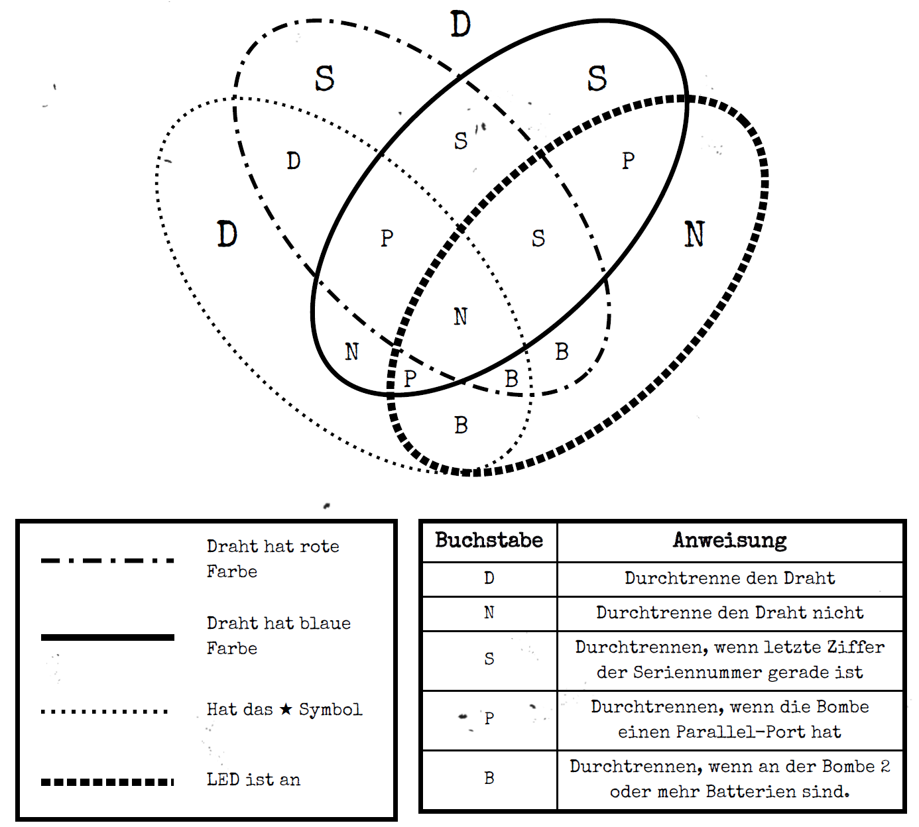
Siehe Anhang B für eine Übersicht an Batterietypen.
Siehe Anhang C für eine Übersicht an Anschlussbuchsen.

Drahtfolgen
Es ist schwer zu sagen, wie dieser Mechanismus funktioniert. Die Ingenieursleistung ist wirklich beeindruckend, aber es müsste doch einen einfacheren Weg geben, um neun Anschlüsse zu verdrahten.

- Auf diesem Modul gibt es mehrere Tafeln mit Drähten, aber es ist jeweils nur eine Tafel sichtbar. Mit der Abwärts-Taste kann zur nächsten und mit der Aufwärts-Taste zur vorherigen Tafel gewechselt werden.
- Wechsle erst dann auf die nächste Tafel, wenn du sicher bist, dass alle notwendigen Drähte auf der aktuellen Tafel durchtrennt sind.
- Durchtrenne die Drähte gemäß der folgenden Tabelle. Das Auftreten von Drähten einer Farbe wird über alle Tafeln innerhalb des Moduls addiert.
Rote Drähte
Vorkommen | Trennen, wenn  verbunden mit
Erster roter Draht | C
Zweiter roter Draht | B
Dritter roter Draht | A
Vierter roter Draht | A oder C
Fünfter roter Draht | B
Sechster roter Draht | A oder C
Siebter roter Draht | A, B oder C
Achter roter Draht | A oder B
Neunter roter Draht | B
Blaue Drähte
Vorkommen | Trennen, wenn  verbunden mit
Erster blauer Draht | B
Zweiter blauer Draht | A oder C
Dritter blauer Draht | B
Vierter blauer Draht | A
Fünfter blauer Draht | B
Sechster blauer Draht | B oder C
Siebter blauer Draht | C
Achter blauer Draht | A oder C
Neunter blauer Draht | A
Schwarze Drähte
Vorkommen | Trennen, wenn  verbunden mit
Erster schwarzer Draht | A, B oder C
Zweiter schwarzer Draht | A oder C
Dritter schwarzer Draht | B
Vierter schwarzer Draht | A oder C
Fünfter schwarzer Draht | B
Sechster schwarzer Draht | B oder C
Siebter schwarzer Draht | A oder B
Achter schwarzer Draht | C
Neunter schwarzer Draht | C

Labyrinth
Hat jemand dieses Labyrinth aus einem Brettspiel geklaut?

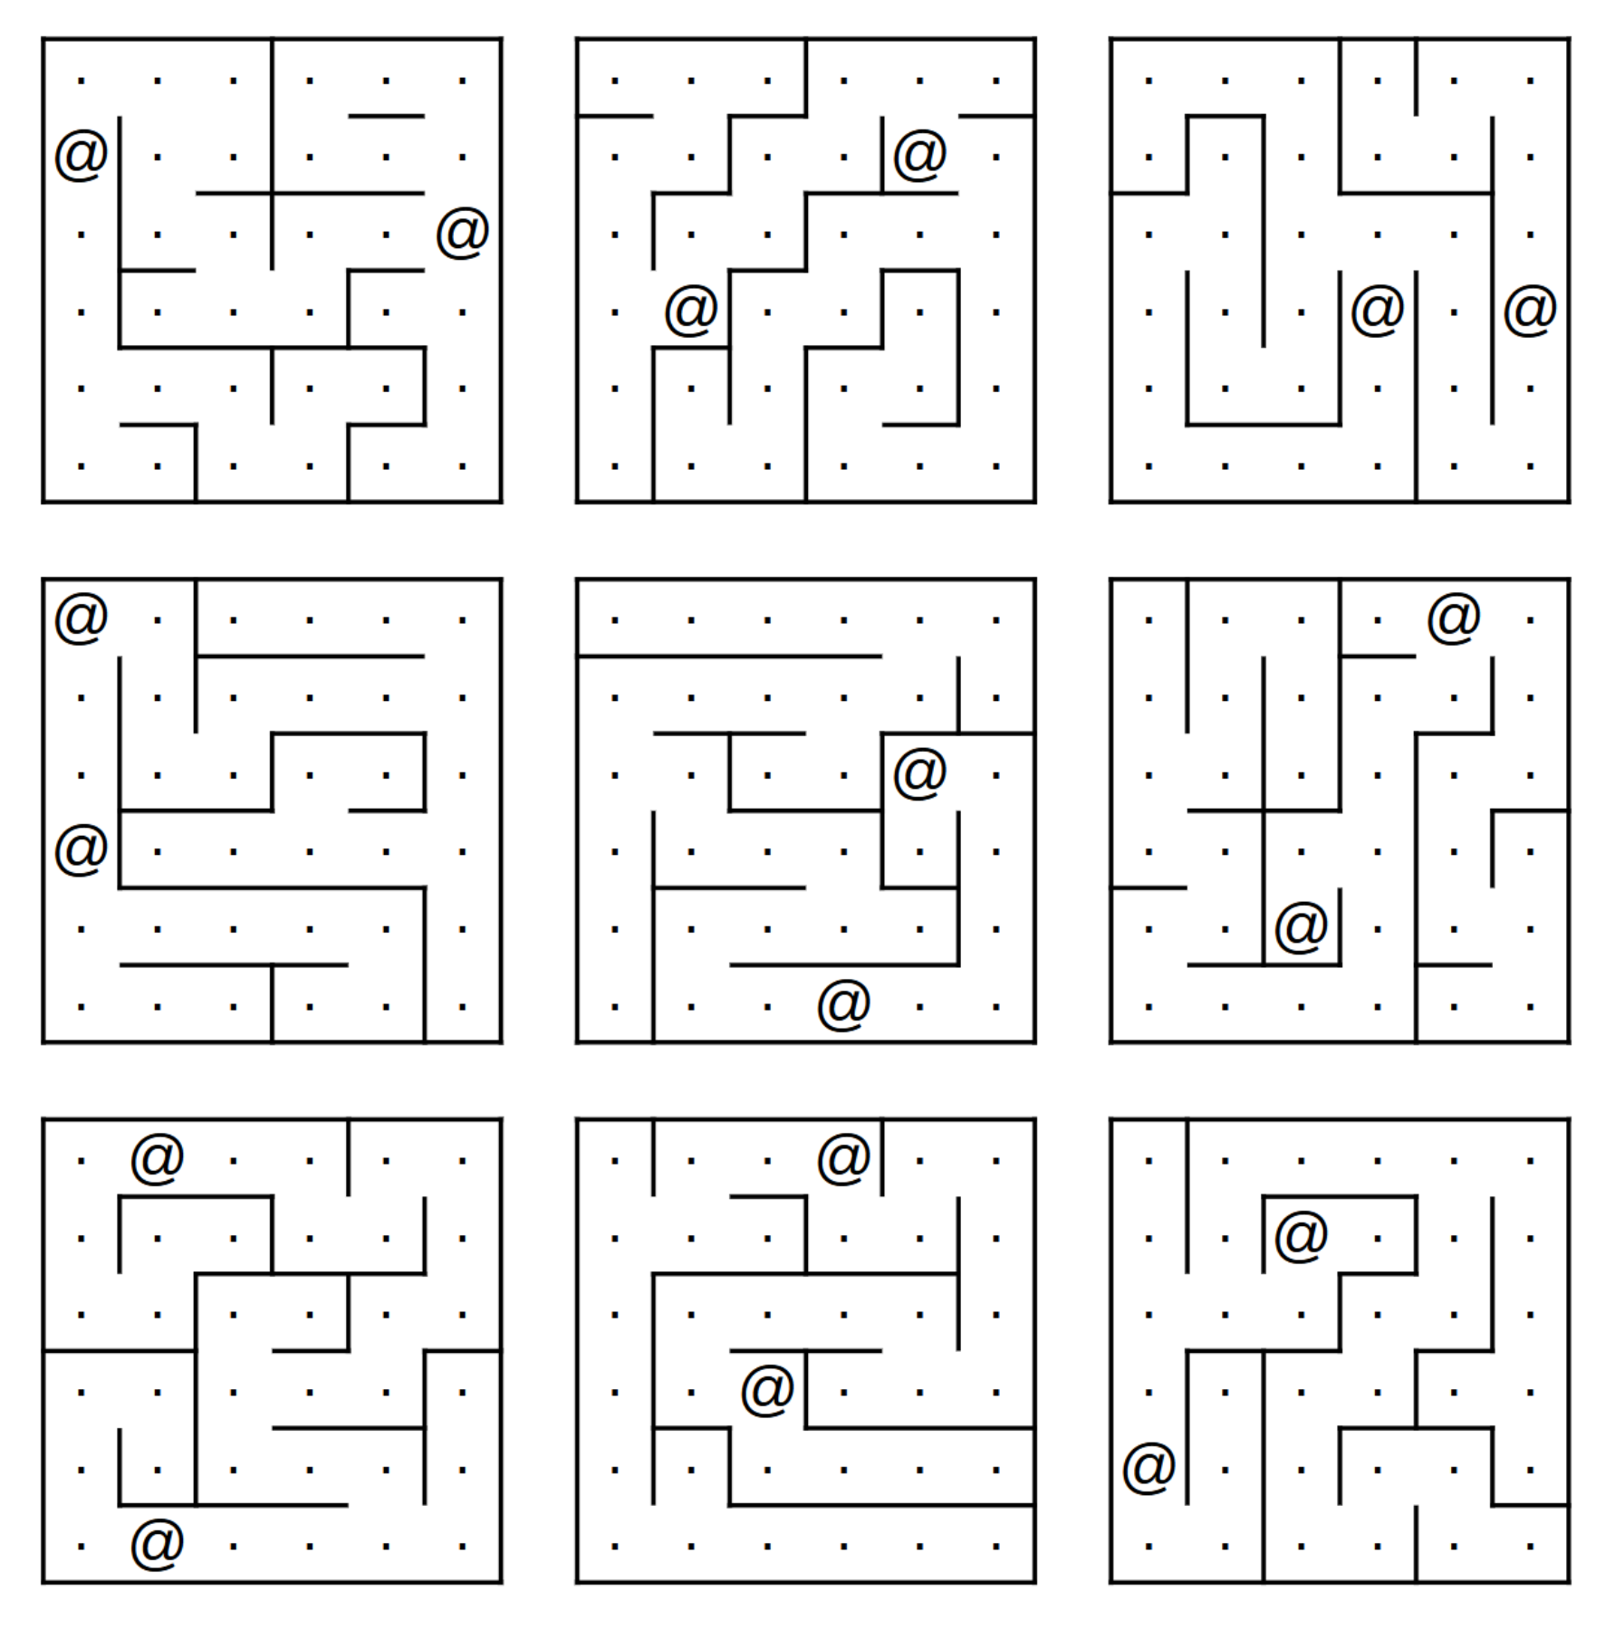
Finde das korrekte Labyrinth anhand der zwei gelben Markierungen. (Falls nur eine oder garkeine gelbe Markierung sichtbar ist, drücke einmal kurz auf den Cursorknopf. Denn dann hat sich eine oder beide Start und Endmarkierungen mit dem Markern überlagert) Der Entschärfer muss den weißen Punkt mithilfe des Cursorknopfes zum roten Punkt navigieren. Warnung: Überquere nicht die Linien. Diese Linien sind auf der Bombe unsichtbar!
Im Spielemodus HARD werden diese Labyrinthe verwendet:
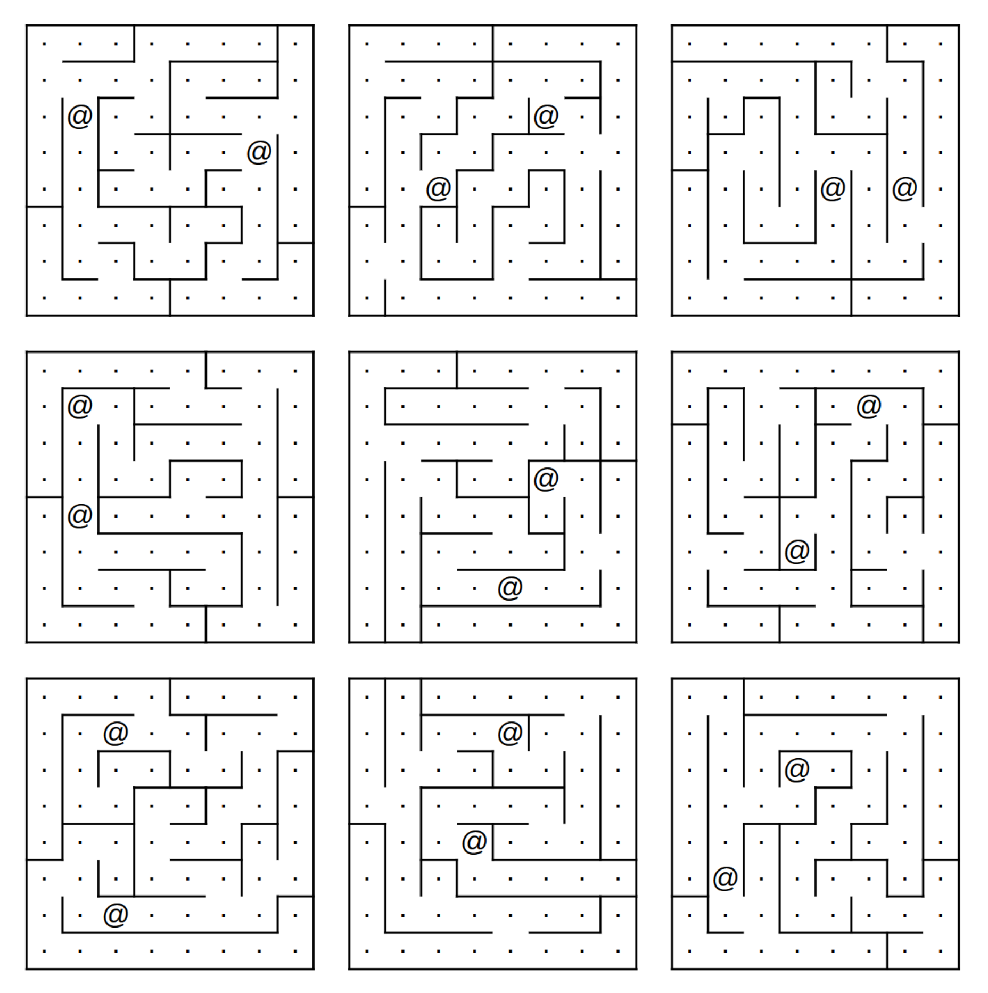

Passwort
Zum Glück scheint das Passwort nicht den üblichen behördlichen Sicherheitsan- forderungen zu entsprechen: 22 Zeichen, Groß- und Kleinbuchstaben, zufällige Ziffernfolgen und keine Palindrome von mehr als 3 Zeichen.
- Du hast 3 Tasten, die erste Taste blau erlaubt das Blättern durch alle verfügbaren Buchstaben für die Position, die zweite Taste wählt die Position.
- Aus den verfügbaren Buchstaben lässt sich nur ein einziges der unten angegebenen Passwörter bilden.
- Drücke die grüne Taste, nachdem das passende Wort gesetzt wurde
angst | atmen | beten | bombe | danke
draht | druck | drück | farbe | fehlt
ferse | kabel | knall | knapp | knopf
leere | legal | lehre | mathe | matte
panik | pieps | rauch | ruhig | saite
sehne | seite | sende | strom | super
timer | übrig | verse | warte | zange

Im Spielemodus HARD werden diese Passwörter verwendet:
aktien | backen | chance | doktor | eichel | fracht
grafik | hockey | indien | ingwer | jodeln | knebel
kobalt | libero | müesli | nippel | objekt | orakel
person | plasma | qualle | riemen | risiko | schloß
schock | sklave | stücke | tänzer | töpfer | umfeld
vagina | vulkan | würfel | ziegel | ätzend | ökonom

Abschnitt 2: Quengel-Module
Quengel-Module können nicht dauerhaft entschärft werden, sondern bleiben eine stetig wiederkehrende Gefahr.

Quengel-Module erkennt man an dem 2-stelligen Timer oben auf dem Modul. Interaktionen mit der Bombe können diese Module aktivieren. Einmal aktiviert müssen sie umgehend entschärft werden, bevor ihr Timer abläuft, ansonsten wird ein Fehler registriert.

Bleib wachsam: Quengel-Module können sich jederzeit wieder aktivieren.

Gas Ablassen
Computer Hacken ist harte Arbeit! Naja, normalerweise jedenfalls. Diese Aufgabe könnte wahrscheinlich von einem Wackeldackel erledigt werden, der immer wieder dieselbe Taste drückt.

Beantworte die Frage auf dem Bildschirm, indem du "J" für "Ja" oder "N" für "Nein" drückst. (Doch Vorsicht, Ja und Nein tauschen gerne die Plätze.)

Kondensator Entladen
Ich schätze, das ist nur dazu gedacht dich abzulenken, denn ansonsten wäre es einfach nur ein ziemlich schäbiger Apparat.

Entlade den Kondensator, bevor er sich überlädt, indem du am Hebel ziehst.

Drehknopf
Unnötig kompliziert und lächerlich unnötig. Man stelle sich nur vor, was man mit solchem Fachwissen erreichen könnte, wenn man es nicht für diabolische Rätsel nutzen würde.

- Der Drehknopf kann in vier verschiedene Richtungen zeigen.
- Der Drehknopf muss in der richtigen Position sein, wenn der Modultimer abläuft.
- Die erforderliche Position kann anhand der zwölf LEDs ermittelt werden.
- Die erforderliche Position des Drehknopfes ist relativ zur Beschriftung "Oben" angegeben, welche eventuell rotiert ist.

LED-Konfigurationen

Nach oben drehen, wenn:
 |  | X |  | X | X |  | X |  | X |  | X
X | X | X | X |  | X |  |  | X | X |  | X | X

Nach unten drehen, wenn:
 | X | X |  |  | X |  | X |  | X |  | X
X | X | X | X |  | X |  |  | X |  |  |  | X

Nach links drehen, wenn:
 |  |  |  | X |  |  |  |  |  |  | X
X |  |  | X | X | X |  |  |  |  | X | X

Nach rechts drehen, wenn:
X |  | X | X | X | X |  | X |  | X | X
X | X | X |  | X |  |  | X | X | X |  | X

X = Leuchtende LED

Anhang A: Übersicht über Indikatoren
Beschriftete Indikatorlämpchen können sich auf allen Seiten des Bombengehäuses befinden. (Derzeit aber nur im Hauptdisplay.)

Häufige Indikatoren
SND
CLR
CAR
IND
FRQ
SIG
NSA
MSA
TRN
BOB
FRK

Anhang B: Übersicht über Batterietypen
Folgende Batterietypen können in Batteriefächern rund um das Bombengehäuse gefunden werden.

Batterie Typ
AA
D

Anhang C: Übersicht über Anschlussbuchsen
Digitale und analoge Anschlüsse befinden sich an den Seiten des Bombengehäuses.

Anschluss Name
DVI-D, Parallel, PS/2, RJ-45, Seriell, Cinch (Stereo RCA)

